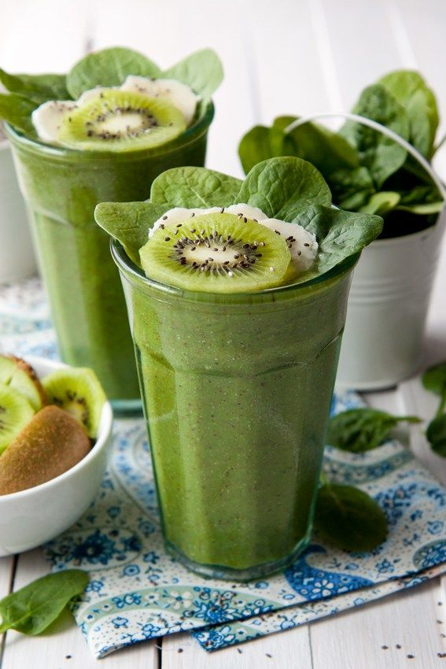**Juice Sawi Hijau Segar**

Bahan-bahan :

▪    5 lembar daun bayam hijau  
▪    4 buah wortel  
▪    1 tangkai seledri  
▪    2 sdm madu

Cara membuat :

1. Bersihkan daun bayam dari kotoran yang masih menempel, kupas wortel.

2.    Masukkan bayam, wortel, seledri ke dalam juice extractor.  
3.    Proses hingga sarinya keluar, tuang ke dalam gelas.  
4.    Tambahkan madu, aduk rata lalu sajikan segera.



**Juice jeruk**

**Bahan-bahan :**

* 2 buah jeruk manis
* 2 sdm air jeruk nipis
* Es batu secukupnya

**Cara membuat jus jeruk :**

1. Potong buah jeruk manis secara melintang, lalu peras airnya.
2. Campur air jeruk manis dengan air perasan jeruk nipis, aduk rata.
3. Agar lebih segar, sajikan dengan menambahkan es batu di atasnya.

**Juice Buah Naga**

Bahan-Bahan

* Buah naga
* Gula pasir/pemanis
* Madu
* Es batu yang diserut
* Air

Cara Membuat Jus Buah Naga

1. Pertama-tama belah buah naga menjadi dua bagian
2. Setlah itu ambil bagian daging buah dengan sendok makan dan masukkan ke blender
3. Setelah dimasukan ke blender tuang sedikit air dan beri gula pasir
4. Kemudian tutup blender dan nyalakan
5. Setelah mulai lembut masukkan juga es batu, lebih baik anda menggunakan es batu serutan
6. Terus aduk dengan blender hingga lembut
7. Langkah terkhir setelah selesai anda bisa menghidangkannya

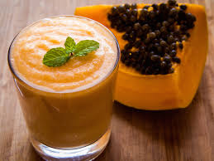

**Juice Pepaya**

**Bahan:**

* 100gr Pepaya Manis kupas
* 1 Sdm ASIP/Air mateng

**Cara Membuat:**

Bisa blender pepaya-nya dengan blender biasa atau bisa menggunakan juice extractor atauuu bisa pakai Hand Blender juga. Yang ada aja dirumah. Sisanya tinggal saring aja ampas - ampasnya ambil yang udah disaring kemudian di campur dengan ASIP/Air mateng deh.

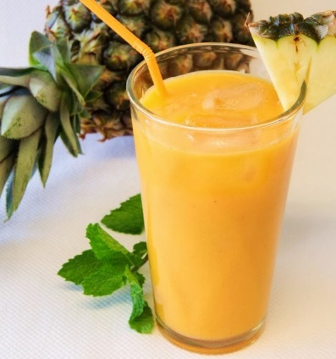**juice nanas sederhana**

Bahan Diperlukan :

* Nanas yang sudah matang 1 buah
* 2 sendok teh gula pasir
* 2 gelas air putih
* Es batu sesuai selera

Cara Membuat :

* Cara membuat jus nanas basic sangat mudah. Langkah pertama yang harus Anda lakukan adalah menghilangkan mahkotanya, kemudian kupas kulitnya dan potong-potong. Jangan lupa untuk menghilangkan bagian tengah buahnya karena teksturnya sangat berserat dan tidak nikmat untuk dikonsumsi.
* Masukkan potongan nanas tadi ke dalam tabung blender. Tambahkan air dan gula. Anda juga dapat menggunakan madu sebagai pengganti gula untuk mempermanis jus nanas Anda. Nyalakan blender dengan kecepatan tinggi selama sekitar 5 sampai 10 menit sampai bahan tersebut seluruhnya telah bercampur dengan baik.
* Jika Anda merasa jus yang terlalu kental, kemudian tambahkan secangkir air dan blender lagi. Tuang jus dalam gelas tinggi, masukkan es batu sesuai selera, hiasi gelas dengan irisan nanas dan nikmati selagi dingin.



**Juice Semangka mix stroberi**

Bahan-bahan :

* 100 g buah semangka
* 50 g stroberi segar
* 50 g yoghurt polos (jika suka)
* 1 sdm sirup gula
* Es serut secukupnya

Cara membuat jus semangka mix stroberi :

* Potong-potong buah semangka dan stroberi.
* Campur semua bahan, kemudian blender.
* Sajikan segera.

**Juice Mangga**

****Bahan utama jus mangga :

* 4 buah mangga segar matang, pilih buah yang manis
* 3 sendok sayur gula batu yang telah di rebus dengan air
* air putih secukupnya
* es serut atau es batu secukupnya
* susu kental manis secukupnaya

**Cara Membuat Jus Mangga Nikmat Enak dan Segar :**

1. Tahap pertama, kupas terlebih dahulu kulit mangga yang sudah di siapkan sampai bersih kemudian cuci dengan air terlebih dahulu agar sisa getah terbuang.
2. Kemudian potong kecil-kecil agar mudah untuk proses penghalusan daging mangga dan buang biji.
3. Masukan potongan mangga kedalam bleder, lalu masukan gula batu yang sudah cair, air putih dan susu kental manis kemudian blender sampai setengah halus.
4. Setelah setengah halus matikan blender tuangkan es serut kedalam mangga yang sudah di jus tadi, lalu blender kembali sampai halus dan mengental.
5. Setelah semua bahan sudah halus, matikan blender tuangkan jus mangga yang sudah halus kedalam gelas yang sudah di sajikan.
6. Nikmati jus mangga segar ini untuk sajian anda.

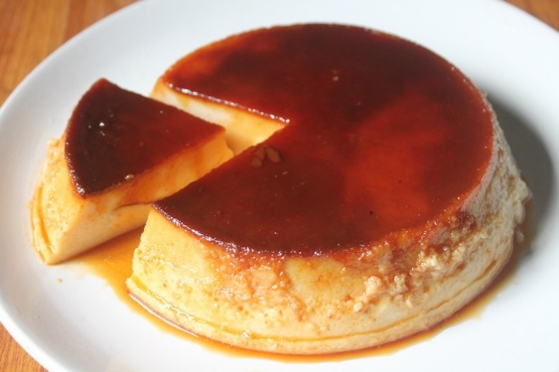

**Pudding Caramel sederhana**

Bahan :

* 500 ml susu segar
* 3 butir telur
* 50 gram gula
* ½ sdt essens vanila

Saus karamel :

* 20 gram gula pasir
* 3 sdm air

**CARA MEMBUAT PUDING KARAMEL ENAK DAN SEDERHANA :**

1. Masak bahan saus karamel, angkat dan tuang ke dalam mangkuk tahan panas lalu sisihkan.
2. Kocok telur hingga mengembang lalu tambahkan gula lalu aduk sampai gula larut.
3. Masak susu hingga mendidih, angkat dan dinginkan beberapa saat. Masukkan ke dalam kocokan telur lalu aduk, tambahkan essens vanila, aduk hingga rata lalu saring.
4. Tuangk ke dalam wadah/ loyang lalu panggang di dalam oven dengan suhu 190°C hingga 45 menit. Angkat, setelah dingin sajikan puding dengan saus karamel.

**cake Stroberi shortcake klasik**

**Bahan-bahannya** : **(sponge cake)** 5 sdm mentega 165 gram tepung terigu 280 gram gula halus 1 ¼ sdt baking powder ½ sdt garam 1 ½ sdt ekstrak vanili 2 butir telur 190 ml susu cair ½ sdt kulit jeruk lemon, parut **(*topping* dan *filling*)** 500 gram buah strawberry 1 sdm selai strawberry 3 sdm gula 1 sdm air jeruk lemon 375 ml *whipping cream* ¼ sdt ekstrak vanila **Cara membuatnya** : 1. Atur suhu oven pada 180 C. Siapkan loyang 22x22cm, olesi dengan mentega dan taburi dengan tepung. Sisihkan. 2. Ayak tepung terigu, gula halus, baking powder dan garam, sisihkan. 3. Kocok mentega dan ekstrak vanili hingga lembut. Masukkan telur, susu dan parutan kulit jeruk, aduk hingga rata. Masukkan bahan kering, aduk perlahan hingga semua bahan tercampur rata. 4. Tuang adonan ke dalam loyang dan panggang selama 35-40 menit. Setelah matang dinginkan sebentar sebelum dihias. 5. Sementara siapkan bahan topping dan isiannya. Belah menjadi dua bagian separuh takaran buah strawberry. Larutkan selai strawberry dengan 1 sdm air dan campurkan dengan buah strawberry. Separuhnya lagi iris tipis dan campur dengan gula pasir dan air jeruk. Sisihkan. 6. Kocok *whipping cream*bersama 1 sdm gula dan ekstrak vanila hingga kental dan kaku. 7. Potong kue menjadi tiga bagian yang sama besarnya. Olesi dengan *whipping cream* lalu susun irisan buah strawberry hingga permukaan kue tertutup. Tumpuk dengan kue satunya lagi, ulangi proses yang sama hingga tercipta dua lapis krim dan strawberry. Susun kembali sisa buah strawberry di atasnya lalu potong menjadi 8 bagian. Sajikan.

**[](http://1.bp.blogspot.com/-YoNCnymKET4/VjVNnLZeFSI/AAAAAAAAE2o/Ch0yc8sjaAY/s1600/3.jpg)**

Sponge Cake Coklat

**bahan CHOCO CAKE IN MINI JAR :**

8 butir telur (ukuran sedang)

60 gr coklat bubuk

40 gr maizena (jangan diskip atau dihilangkan. Karena fungsinya maizena adalah 'meringankan' coklat bubuk,kalau diskip nanti cakenya jadi lebih padat hasilnya.)

100 gr terigu protein rendah/sedang

1 sdm emulsifier

100 gr margarin/mentega, lelehkan

200 gr gula pasir

1/4 sdt vanili

**Cara membuat CHOCO CAKE IN MINI JAR :**

1. Campur terigu, coklat bubuk dan maizena,vanili aduk rata.

2. Kocok telur, gula dan emulsifier hingga mengembang dan kental.

3. Masukkan campuran tepung sambil diayak, aduk hingga tercampur rata. Masukkan mentega leleh, aduk rata.

4. Tuang dalam loyang. Oven dengan suhu 180'C hingga matang.

pelengkap:

whipcream

blueberry

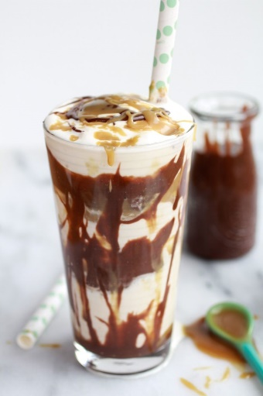

**Hot Vanilla Milk Cream.**

**Bahan:**

1 sdm gula kastor  
2 sdt ekstrak vanilla  
1 sdm air panas  
500 ml susu segar  
2 sdm es cream rasa vanilla  
1 sdm caramel untuk hiasan.

**Cara Membuat Hot Vanilla Milk Cream :**

1. Campur gula vanilla, dan air panas, aduk rata, panaskan di microwave selama 30 detik , angkat.
2. Beri susu segar dan panaskan kembali di microwave selama 2-4 menit. Aduk rata.
3. Tuangkan dalam gelas saji, beri 1 sdm es krim, lalu hias dengan karamel sajikan.

## Puding Pisang Segar

**Bahan-Bahan :**

* 4 buah pisang ambon, kupas
* 1 sdm mentega tawar
* 4 buah roti tawar
* 3 butir telur ayam
* 400 ml susu segar
* 75 gram gula pasir
* ½ sdt vanili bubuk
* ½ sdt kayumanis bubuk

**Pelengkap/ Taburan**

* 2 sdm kismis
* 2 sdm kacang almond
* 1 sdm gula pasir

**Cara Membuat Puding Pisang :**

1. Lelehkan mentega tawar, kemudian masak pisang ambon hingga kedua sisi pisang berwarna kecoklatan.
2. Potong roti tawar menjadi bentuk dadu, kemudian susun dalam pinggan tahan panas.
3. Letakkan pisang ambon di atas roti tawar
4. Kocok telur bersama gula, lalu tambahkan susu, vanili dan kayumanis. Kocok lagi hingga merata.
5. Tuangkan campuran kocokan telur tersebut kedalam pinggan tahan panas yang telah disusun potongan roti tawar dan pisang ambon.
6. Tambahkan pelengkap/ taburan diatasnya.
7. Panggang dalam oven panas dengan suhu 180 derajat Celcius selama 45 menit.
8. Sajikan dalam kondisi hangat.
9. Untuk 6 porsi/orang

## 

## Cake Oreo

Bahan:

* 200 g oreo, haluskan
* 50 g butter, cairkan

Bahan Cream Keju:

* 250 g cream cheese
* 80 g gula kastor
* 100 g coklat putih
* 250 g whipped cream
* 15 g gelatin, pastikan anda pilih yang halal
* 50 ml air
* 1 sdt vanilli
* 2 bungkus oreo, haluskan

### Cara Membuat Cake Oreo

1. Untuk dasarnya campur biskuit oreo dengan butter sedikit demi sedikit sampai rata.
2. Masukkan ke dalam loyang dan tekan padat.
3. Simpan dalam lemari es selama 1/2 jam.
4. Masukkan air ke dalam mangkuk, masukkan gelatin dan biar mengembang.
5. Kemudian cairkan coklat putih, ketepikan.
6. Kocok cream cheese dan gula sampai rata.
7. Masukkan coklat putih cair dan gelatin dan vanili, kocok sampai tercampur rata.
8. Dalam wadah lain kocok whipped cream sampai kental.
9. Masukkan ke dalam adonan keju sedikit demi sedikit dan aduk perlahan sampai tercampur rata.
10. Masukkan ke dalam piping bag dan pencetakan satu lapisan cream keju.
11. Susun biskuit oreo yang dihaluskan, tekan sedikit.
12. Ulangi melapis cream keju dan susunan biskuit oreo, untuk lapisan terakhir tuang sisa cream keju dan ratakan permukaannya, lalu letakkan oreo yang telah dihaluskan, simpan di dalam lemari es selama semalam.
13. Untuk memotong cake, gunakan pisau yang direndam air panas, lap kemudian baru dipotong.

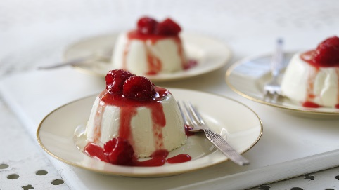**Bahan:**  
1 sdm gelatin bubuk  
250 ml susu cair  
250 ml whipped cream  
1 btg vanila  
25 gr gula pasir

**Topping:**  
Stroberi  
Blueberi  
Gula halus  
Daun mint

**Cara Membuat:**  
1. Masak krim dengan gula sampai sedikit mendidih.  
2. Campur gelatin bubuk ke dalam susu dingin lalu aduk rata.  
3. Setelah krim agak mendidih, matikan api dan campurkan susu ke dalamnya, kemudian tambahkan vanilla batang. Aduk rata sambil masak kembali dengan api kecil agar cream tidak pecah.  
4. Setelah agak mendidih, matikan api dan tuang ke dalam cetakan, lalu masukkan ke dalam freezer selama 1-2 jam.  
5. Sajikan.

**Rainbow Cake Kukus**

**Bahan-bahan**

* Tepung terigu 200 gram
* Telur ayam 8 butir
* Butter cream
* Emulsifier 1 sendok teh
* Vanili bubuk ½ sendok teh
* Pewarna makanan secukupnya (merah, jingga, kuning, hijau, biru, ungu)
* Gula pasir 300 gram
* Garam ½ sendok teh
* Minyak goreng 300 ml

**Cara membuat rainbow cake kukus**

1. Kocok 8 butir telur dan campurkan dengan 300 gram gula pasir, gunakan mixer supaya halus dan merata.
2. Tambahkan ½ sendok teh garam, 1 sendok teh emulsifier, dan ½ sendok teh vanili bubuk lalu kocok sampai mengembang.
3. Kemudian ambil sedikit adonan, letakkan dalam mangkuk kecil, kemudian campur dengan minyak goreng, aduk sampai tercampur meratarata, lalu sisihkan.
4. Selanjutnya, masukkan tepung terigu sedikit demi sedikit sambil diaduk sampai tercampur merata. Lalu masukkan sedikit adonan yang sudah dicampur minyak goreng tadi, aduk kembali sampai merata.
5. Pisah adonan menjadi 6 bagian dengan wadah berbeda, kemudian masing-masing adonan di beri perwana makanan yang berbeda-beda.
6. Siapkan loyang yang sudah diolesi mentega dan lapisi dengan kertas roti, kemudian tuang adonan ke dalamnya.
7. Kukus adonan selama ±20 menit, kemudian angkat dan dinginkan.
8. Susun setiap adonan dengan alas kertas roti atau plastik. Susun sesuai warna yang diinginkan dan beri olesan butter cream dalam setiap lapisannya.
9. Setelah semua tersusun, tutup semua bagian cake dengan butter cream dan hias sesuai selera.
10. Rainbow cake kukus siap

  
**Ayam Bakar Kecap**

**Bahan-bahan:**

* Sayap ayam 5 potong
* Bumbu ayam bakar kecap
* Bawang Merah 6 butir
* Bawang Putih 5 butir
* Cabai rawit 7 butir
* Cabai merah 3 butir
* Kemiri 2 butir
* Jahe 1/2 ruas jari
* Sebatang serei
* Daun jeruk 2 lembar
* Kecap cap Bango
* 1/4 butir kelapa, santan 1 gelas

**Cara membuat ayam bakar kecap:**

* Cuci dan bersihkan sayap ayam dan lumuri menggunakan dengan air jeruk nipis supaya tidak amis. Diamkan sebentar.
* Kupas bawang merah, bawang putih dan cabai. Cuci lalu tumbuh sampai halus.
* Setelah halus, tumis bumbu-bumbu tersebut bersama dengan jahe, serei (digeprek). Kemudian masukan ayam dan masukan juga santannya.
* Biarkan sampai santan menyusut, lalu tuangkan gula, garam, masako dan kecap.
* Tes rasanya dan biarkan sampai menyusut serta bumbu terlihat kering.
* Selanjutnya, angkat ayam dan bakar di atas pemanggangan. Ayam bakar kecap pun siap dihidangkan.

**Ayam Suwir Kecap**

**Bahan-bahan:**

* Dada ayam direbus dan suwir-suwir
* Air 100 ml
* Minyak goreng untuk menumis, 2 sendok makan saja

**Bumbu-bumbu:**

* Bawang merah dihaluskan, 4 siung
* Bawang putih dihaluskan, 3 siung
* Bawang Bombay diiris tipis, 1/2 buah
* Jahe dimemarkan, 1 cm
* Lengkuas dimemarkan, 1 cm
* Daun salam, 1 lembar
* Merica bubuk, 1/4 sdt
* Kecap manis, 3 sdm
* Garam, 1/4 sdt
* Gula, 1 sdt
* Kaldu ayam
* Jeruk limau, 1 buah

**Cara membuat ayam suwir kecap:**

* Bawang merah dan bawang putih yang sudah dihaluskan ditumis sampai harum.
* Campurkan bumbu-bumbu; jahe, bawang bombay dan daun salam. Tumis semuanya sampai matang
* Selanjutya masukan ayam suwir dan bumbu lainnya serta air. Masak sampai mengental dan semua bumbunya meresap.
* Jika sudah matang, angkat dan hidangkan dengan perasan jeruk limau.

**Semur Ayam Kecap**

**Bahan-bahan membuat semur ayam kecap:**

* Ayam negeri, 1 ekor dipotong kecil-kecil
* Air, 500 ml
* Telur puyuh, 20 butir dan direbus
* Bawang Bombay, 1/2 butir
* Daun salam, 1 lembar
* Jahe, 1 cm dan digeprek
* Lengkuas, 1 cm dan digeprek
* Lada bubuk putih, 1/2 sdt
* Tomat kecil, 1 buah dan belah menjadi 4 bagian
* Cabai merah keriting, 2 buah
* Kayu manis, 1 cm
* Santan kara, 1 sdt

**Bumbu semur ayam kecap yang dihaluskan:**

* Bawang merah, 8 buah
* Bawang putih, 5 buah
* Kemiri, 5 butir
* Biji pala, 1/2 butir

**Bahan-bahan pelengkap:**

* Gula pasir, 1/2 sdt
* Garam secukupnya
* Penyedap rasa, 1/4 sdt
* Kecap Bango

**Cara membuat semur ayam kecap:**

* Pertama ayam direbus sampai mendidih, keidian saring airnya.
* Selanjutnya bawang bombay ditumis sampai baunya harum, campurkan bumbu halus, tumis sampai harum dan matang.
* Tambahkan juga jahe, lengkuas, daun salam, cabai merah, lada bubuk, kayu manis dan tomat, aduk-aduk sampai matang. Jika masih tercium bau mentah, tambahkan sedikit air.
* Kemudian ayam dimasukan dan oseng-oseng sampai ayam matang.
* Tuangkan kecap manis, garam, gula dan penyedap rasa. Aduk-aduk hingga kecap meresap. Tutup wajan dan biarkan sampai ayam matang.
* Biar makin mantap, tambahkan santan kara dan aduk-aduk sampai merata. Tutup lagi wajannya.
* Cicipi rasanya. Angkat ayam dari wajan dan hidangkan.

**Sate Bumbu Kacang**

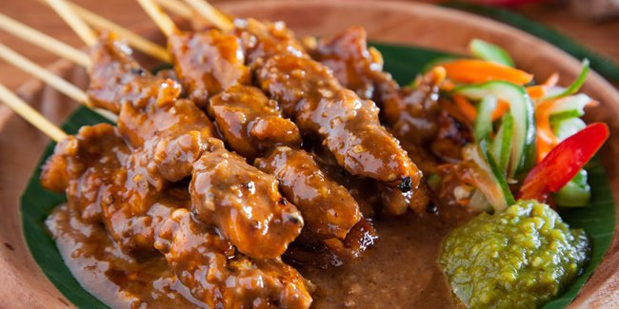**Bahan:**

* 250 gram kacang tanah, goreng
* 2 lembar daun jeruk
* air putih secukupnya
* garam secukupnya
* kecap manis
* 5 butir bawang merah
* 4 siung bawang putih
* 2 buah cabai merah
* 5 cabai rawit (sesuai selera)  
  **Cara Membuat:**

1. Haluskan kacang tanah yang sudah digoreng bersama dengan bawang merah, bawang putih, daun jeruk, cabai merah, cabai rawit, dan garam sampai halus.
2. Tambahkan air dan kecap manis sedikit demi sedikit sampai tingkat kekentalan yang diinginkan.
3. Aduk rata.
4. Panaskan panci dan masak bumbu tersebut dengan api sedang.
5. Masak sampai air meresap dan tercium bau harum.
6. Angkat dan bumbu siap disajikan bersama daging sate.

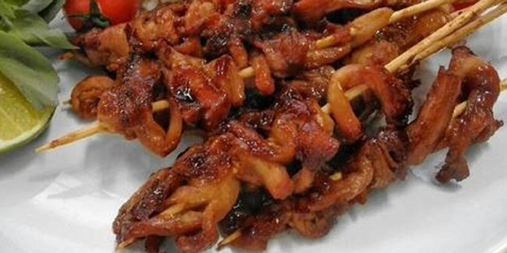**Sate Jamur tiram**

**Bahan-Bahan**  
200 gram jamur tiram, cuci bersih lalu rebus sampai layu  
  
**Bumbu Perendam**  
4 buah cabe rawit,haluskan  
1 sdt ketumbar, haluskan  
1 butir kemiri, haluskan  
1 sdm kecap manis   
gula dan garam secukupnya  
**Bahan Olesan**  
2 sdm kecap manis  
1 sdm mentega  
**Cara Membuat**  
1. Campur semua bumbu perendam, oleskan pada jamur yang sudah diberi tusukan sate. Diamkan selama 30 menit di kulkas.  
2. Olesi jamur dengan bahan olesan.  
3. Bakar sate jamur sambil dioles dengan bahan olesan, panggang sampai matang.  
4. Sate jamur bisa disajikan dengan sambal kecap atau sambal kacang.

### **Sate Bebek Khas Tambak**

#### Bahan Sate Bebek :

* 1 kg daging bebek, fillet dagingnya lalu potong dadu
* 1 pak Tusukan sate terbuat dari bambu

Bumbu Bakar Sate Bebek :

* 5 sdm kecap manis
* 2 sdm margarin, lelehkan

Pelengkap Sate Bebek :

* Irisan bawang merah dan irisan cabe rawit (bumbu kecap)
* Kecap manis dengan irisan bawang merah, cabe rawit, jeruk, dan tomat

Cara Membuat Sate bebek bumbu kacang :

* Pertama, cuci bersih dahulu daging bebek, lalu potong dadu
* Ambil daging bebek, tusuk dengan batang tusukan, olesi dengan bumbu bakar
* Panggang di atas bara api hingga matang, angkat lalu celupkan lagi kedalam bumbu sate dan panggang kembali hingga matang
* Masak hingga berwarna kecoklatan  lalu angkat
* Sate bebek siap disajikan dengan dilengkapi dengan irisan bawang merah, bumbu kecap

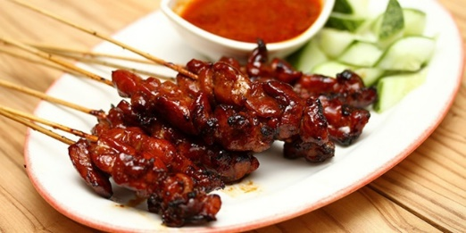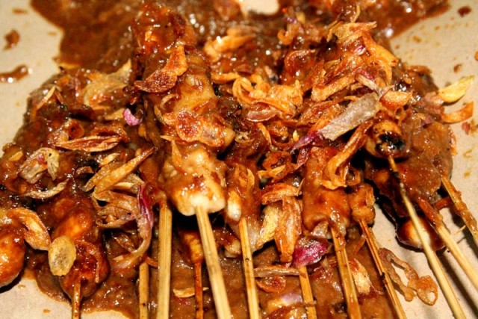  
**sate Ayam ponorogo**

**Bahan**

* 500 gram daging ayam bagian dada (potong kecil-kecil)
* 15 tusuk sate
* Arang (secukupnya, untuk membakar sate)

**Bumbu Taburan Sate**

* 5 siung bawang merah (iris halus)
* 2 siung bawang putih (iris halus)
* 2 butir kemiri (sangrai, haluskan)
* 1/4 sdm jintan
* 1/4 sdt gula merah (sisir halus)
* 1/4 sdt garam

**Bumbu Celup Sate**

* 4 sdm minyak ayam (terbuat dari kaldu kulit ayam yang telah dimasak dengan api kecil hingga mendidih)
* Kaldu ayam bubuk (secukupnya)
* Kecap manis (secukupnya)
* 1 sdm gula merah
* 2 cm lengkuas (memarkan)

**Bumbu Kacang**

* 100 gram kacang tanah goreng (haluskan)
* 2 butir cabai keriting (goreng, haluskan)
* 3 butir cabai rawit (goreng, haluskan)
* 1 siung bawang putih (goreng, haluskan)
* 2 butir kemiri (sangrai, haluskan)
* 1 sdm gula merah (haluskan)
* Kecap manis (secukupnya)

**Cara Membuat**

1. Susun daging ayam ke tusuk sate lalu celupkan ke dalam bahan celupan yang sudah dicampur rata.
2. Diamkan kira-kira selama 15 menit sebelum daging ayam dibakar agar bumbu meresap dan rasa sate pun semakin sedap.
3. Bakar sate dengan arang sampai matang. Agar rasanya makin sedap, ketika sate setengah matang, celupkan kembali ke dalam celupan dan bakar kembali hingga matang.
4. Jika sate sudah matang, beri bumbu taburan yang telah dicampur di atasnya.
5. Sajikan sate ayam dengan bumbu kacang yang telah diseduh dengan air hangat.
6. Sate ayam siap disajikan sebagai lauk makan.

  
**Mie Kuah Pedas Khas Padang**

Bahan:

500 g mie (bisa mie kering, mie basah)

750 ml kaldu ayam

1 batang daun bawang diiris kasar

50 g kol, iris kasar

100 g ayam yang telah direbus, suwir kasar

2 batang sawi, iris kasar

1 batang seledri, iris kasar

1 butir telur ayam, kocok

jika ingin kuahnya kental dapat ditambahkan 1 sdm tepung kanji yang telah dilarutkan dengan sedikit air.

Bumbu halus:

2 buah cabai merah keriting

2 buah cabai rawit merah (jika ingin lebih pedas dapat ditambahkan sesuai selera)

2 butir bawang merah

2 siung bawang putih

1/2 sdt merica butiran

1 sdt garam (atau sesuai selera)

Cara membuat:

siram mie dengan air panas lalu tiriskan

Membuat kuah:

1. Tumis bumbu halus hingga wangi

2. Masukkan daun bawang dan tumis hingga layu

3. Tuang kaldu, didihkan. Jika suka manis dapat ditambahkan dengan sedikit kecap manis

4. Masukkan ayam dan sayuran, masak hingga mendidih

5. Masukkan telur kocok, aduk sebentar. Tuang larutan kanji, didihkan hingga kental

6. Masukkan mie, masak sebentar lalu angkat.

7. Taburi bawang goreng jika suka, Sajikan hangat-hangat.

**Mie Goreng Pedas**

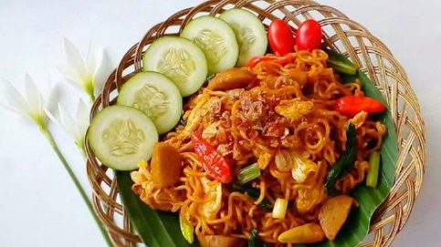**Bahan-bahan:**

-1 Bungkus mie telur, rebus

-2 Butir telur, orak arik

-10 Buah bakso sapi, belah 4

-10 Buah cabe rawit merah besar

-1 Batang daun bawang

-2 Lembar kol, iris

-1 Ikat sawi hijau

-Air

-Garam

-Gula pasir

-Kaldu bubuk

-Kecap manis

-Kecap inggris

-Minyak

**Bumbu halus:**

5 Siung bawang putih

6 Siung bawang merah

5 Buah cabe merah

5 Buah cabe rawit merah besar

2 Sdm udang kering

1 Butir kemiri

1/2 Sdt merica

2 Cm Jahe

2 Cm kunyit

**Cara membuat:**

1. Tumis bumbu halus sampai matang, lalu masukkan bakso sapi dan cabe rawit, aduk rata, lalu masukkan semua sayuran.

2. Tambahkan sedikit air, kemudian masukkan telur dan mie kedalam wajan.

3. Tambahkan kecap manis, kecap inggris, gula pasir, garam dan kaldu bubuk secukupnya.

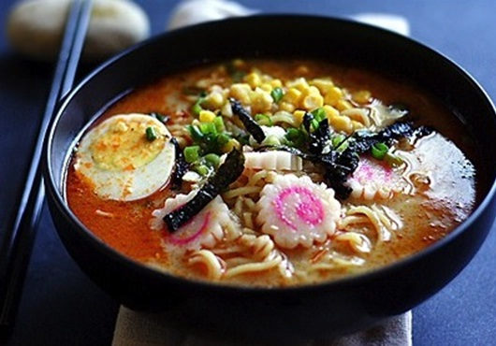4. Aduk sampai semua tercampur rata,angkat.

**Mie Ramen**

Bahan Utama:

* Bakso sapi sesuai dengan selera
* Bakso ikan sesuai dengan selera
* Udang besar sesuai dengan selera
* 2 helai daun caisim atau sawi
* 1 siung bawang putih
* 250 gram mie siap saji
* 100 gram daging ayam, potong kotak-kotak
* ¼ sendok teh jahe, parut hingga halus
* 350 ml kaldu ayam
* 1 liter air
* 2 sendok makan minyak wijen
* 1 sendok makan maizena, larutkan dalam air
* 1 sendok makan minyak ikan
* 1 sendok makan saus sambal
* 1 sendok teh kecap Jepang
* ½ sendok teh garam
* ½ sendok teh gula
* 1 sendok teh kecap manis

Setelah Anda mempersiapkan semua bahan utama di atas, maka selanjutnya adalah mengikut langkah-langkah di bawah ini dengan benar untuk mendapatkan hasil mie ramen yang benar-benar sempurna.

1. Siapkan wadah untuk merebus air, masukan air biarkan hingga mendidih.
2. Setelah air mendidih masukan mie dan rebus.
3. Biarkan mie hingga mengapung, yang mana ini berarti mie sudah siap untuk matang, angkat dan tiriskan.
4. Siapkan wajan, masukan minyak dan tumis bawang putih dan jahe hingga mengeluarkan aroma yang harum, lalu campurkan dengan udang dan ayam yang sudah dipotong kotak-kotak, aduk hingga merata.
5. Tambahkan air kaldu ayam, bakso, semua bumbu, daun sawi atau caisim, lalu aduk hingga mendidih dan tambahkan larutan tepung maizena.
6. Campurkan hingga kuah benar-benar mengental, lalu terakhir tambahkan mie di langkah terakhir lalu tuangkan ke dalam mangkuk.
7. Ramen lezat sudah siap untuk Anda hidangkan kepada keluarga.

Bahan Nasi Goreng:

* 2 siung bawang putih (cincang kasar)
* 800 gram nasi putih
* 1/4 sdt merica bubuk
* 1/2 sdt garam
* 2 butir telur
* 1 sdm minyak (untuk menumis)

Bahan Tumis:

* 100 gram dada ayam fillet (rebus, goreng & suwir-suwir)
* 5 buah bakso sapi (iris tipis)
* 3 pasang ampela hati ayam (rebus & potong-potong)
* 150 gram caisim (potong-potong)
* 250 gram kol (iris kasar)
* 1 batang daun bawang (iris halus)
* 1 sdt kecap ikan
* 2 sdm kecap manis
* 1/2 sdt garam
* 1/4 sdt kaldu ayam bubuk
* 1/4 sdt merica bubuk
* 2 sdm minyak (untuk menumis)
* 100 ml air

Bumbu Halus:

* 3 siung bawang putih
* 5 butir bawang merah
* 2 buah cabai merah keriting

## Cara Membuat Nasi Goreng Lezat ala Resto

1. Untuk bahan nasi goreng: tumis bawang putih sampai harum. Sisihkan sementara di pinggir wajan, kemudian masukkan telur. Aduk sampai terlihat berbutir kasar. Tambahkan nasi putih. Aduk rata kembali. Masukkan garam dan merica bubuk. Aduk rata sampai berubah warna. Angkat lalu sisihkan.
2. Untuk tumisan: tumis bumbu halus sampai harum. Masukkan ampela, ayam suwir, hati ayam, dan bakso. Aduk rata. Tambahkan kol, caisim, kecap manis, kecap ikan, garam, kaldu ayam bubuk, dan merica bubuk. Aduk rata sampai berubah warna.
3. Tuangkan air. Masak sampai matang dan bumbu meresap[ Resep Nasi Goreng Gila Enak dan Mudah](http://www.resepkuekeringku.com/2014/11/resep-nasi-goreng-gila-enak-dan-mudah.html)
4. Setelah matang, sajikan nasi goreng beserta dengan tumisannya.

**Nasi Goreng Kambing**

* 450 gram nasi
* 300 gram daging kambing (boleh diiris dadu / sesuai selera)
* 100 gram minyak samin
* 100 ml kaldu kambing / air putih biasa
* 2 cm kayu manis
* 1 lembar daun bay atau bisa ganti daun salam

## Bumbu Halus

* 4 siung bawang putih
* 7 siung bawang merah
* 4 buah cabe merah
* 2 buah cabe rawit merah
* 2 biji cengkeh, haluskan
* 2 biji kapulaga, haluskan
* 1/4 sdt kunyit bubuk
* 1/4 sdt jintan bubuk
* kecap manis
* garam secukupnya

## Cara membuat Nasi Goreng Kambing Spesial

1. Siapkan wadah, lalu masukan minyak samin, dipanaskan. Setelah itu masukkan kayu manis, daun bay, dan bumbu halus. Tumislah sampai tercium harum.
2. Masukkan daging ke dalam tumisan bumbu tadi. Aduk-aduk hingga semua bumbu tercampur rata.[ Resep Nasi Goreng Kambing Spesial Dan Lezat](http://www.resepkuekeringku.com/2015/02/resep-nasi-goreng-kambing-spesial-dan-lezat.html)
3. Tambahkan kaldu kambing, biarkan hingga daging menjadi matang dan kaldu sampai mengental.
4. Masukkan nasi, kecap, dan garam aduk hingga semua tercampur rata.
5. Biarkan nasi sampai agak kering sambil terus diaduk.
6. Matang deh siap untuk di sajikan.
7. Dapat disajikan dengan tambahan acar,/tomat, selada, kerupuk dll.